云南省2020年上学期腾冲市益群中学高二化学期中考试试题
命题人：周文杰 审核人：周应权
【注意】：试卷分为必修模块卷和选修模块卷。必修模块卷为全体考生必做。 选修模块卷含选修 1《化学与生活》、选修 5《有机化学基础》，考生任选其中一 个模块作答。必须在答题卡上指定位置按规定要求作答，答在试卷上一律无效。 相对原子质量：H—1 C—12 N—14 O—16 Cl—35．5 Fe—56 Zn—65
必修模块卷（必修《化学 1》必修《化学 2》）
第 I 卷 选择题（共 48 分）

一．选择题（本题包括 24 小时，每小题 2 分，共 48 分。每小题只有一个选项 符合题意）
1．下列气体不会造成空气污染的是（ ）
A．N2 B．Cl2 C．NO2 D．SO2
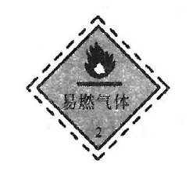2．一些盛放化学物质的容器上常贴有危险化学品的标志。贴有如下图所示标志 的物质是（ ）
A．氢氧化钠 B．酒精 C．浓硫酸 D．氢气
3．下列物质中，不能发生水解反应的是（ ）
A．淀粉 B．葡萄糖 C．油脂 D．纤维素
4．下列各组物质中，互为同位素的是（ ）
A．白磷和红磷 B．冰和干冰
C．正丁烷和异丁烷 D．16O 和 18O
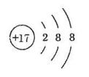5．下列化学用语书写正确的是（ ）
意图：
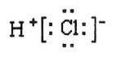A．氯原子的结构示 B．氯化氢分子的电子式：
12
C．乙烷的结构简式：C2H6 D．含 6 个中子的碳原子的核素符号：6 C

6．能使酸性高锰酸钾溶液褪色的是（ ）
A．甲烷 B．乙烯 C．苯 D．乙酸
7．下列各组物质间发生的化学反应属于吸热反应的是（ ） A．NH4Cl 晶体和 Ba(OH)2•8H2O B．生石灰和水 C．盐酸和氢氧化钠溶液 D．木炭和氧气
8．实验室保存少量下列药品的方法正确的是（ ）
A．金属钠保存在煤油中
B．浓盐酸保存在广口瓶中
C．碳酸钙保存在细口瓶中
D．氢氧化钠溶液保存在带磨口玻璃塞的试剂瓶中
9．下列单质中，最容易与氢气发生反应的是（ ）
A．O2 B．N2 C．F2 D．Cl2
10．下列实验装置图所示的实验操作，不能达到相应实验目的是（ ）

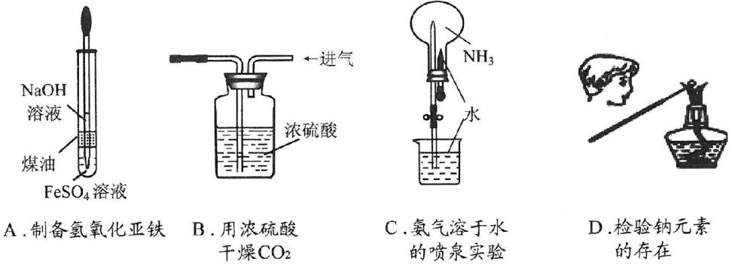
11．下列对生活中的化学知识叙述正确的是（ ） A．铁制品在干燥的空气中易生锈 B．用纯碱溶液除云水壶中的水垢 C．硅单质可用于制造太阳能电池 D．硫酸铜可用于游泳池水、自来水的消毒
12．下列物质中只含有离子键的是（ ）
A．NaOH B．NaCl C．H2 D．H2O
13．下列物质中，没有漂白性的是（ ）
A．SO2 B．Ca(ClO)2 C．H2SO4（浓） D．NaClO
14．下列说法中不．正．确．的是（ ）
A．“硅胶”常用作干燥剂
B．氨气能使湿润的红色石蕊试纸变蓝

C．常温下可用铝制容器盛装浓硝酸
D．NO 和 CO2 均为无色的有毒气体
15．下列各组物质发生的反应中，可用 H+ + OH— === H2O 表示的是（ ） A．盐酸和氢氧化钠溶液 B．盐酸和氢氧化铁
C．硫酸和氢氧化钡溶液 D．硫酸和氨水
16．右图为元素周期表短周期的一部分，对 Y、Z、M 的说法正确的是（ ）
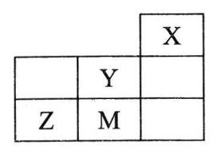A．非金属性：Y>Z>M
B．可以用 HY 的水溶液来刻蚀玻璃
C．Z 的氧化物均具有漂白性
D．M 的含氧酸酸性最强
17．在一定条件下的密闭容器中，进行反应 2SO2(g) + O2(g) 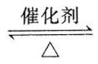 2SO3(g)。 下列说法能充分说明该反应已经达到化学平衡状态的是（ ）
A．正、逆反应速率都等于零 B．SO2、O2、SO3 的浓度相等
C．SO2、O2、SO3 的浓度均不再变化 D．SO2、O2、SO3 在容器中共存
18．下列关于物质性质递变规律的叙述正确的是（ ）
A．酸性：H2SiO3 > H3PO4 > HClO4
B．碱性：KOH > NaOH > LiOH C．金属性：Al > Mg > Na
D．气态氢化物稳定性：HBr > HCl > HF
19．下列反应属于氧化还原反应的是（ ）
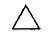A．NH3 + HCl === NH4Cl B．H2SO4 + 2NaOH === Na2SO4 + 2H2O C．CuO + H2 === Cu + H2O D．2NaHCO3 === Na2CO3 + CO2↑ + H2O
20．在溶液中能够大量共存的离子组是（ ）
A．Ca2+、Na+、CO32—、Cl— B．Na+、H+、Cl—、CO32—
C．H+、Ba2+、OH—、NO3— D．Mg2+、Na+、Cl—、SO42—
21．下列各组物质，按化合物、单质、混合物顺序排列的是（ ） A．盐酸、氯气、胆矾 B．碳酸钠、臭氧、氨水 C．食盐、铝、氯化氢 D．碱石灰、金刚石、熟石灰
22．设 NA 表示阿伏加德罗常数的值。下列说法正确的是（ ）
A．22.4L H2 中含有的氢分子数为 NA
B．0.5mol Na2CO3 固体中含有的 Na+的数目为 0.5NA C．常温常压下，14g N2 含有的原子数为 NA D．0.5mol/L Fe2(SO4)3 溶液中 SO42—的数目为 1.5NA
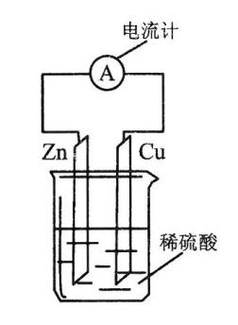23．关于如右图所示装置的叙述，不．正．确．的是（ ）
A．锌片为负极，且锌片逐渐溶解
B．电子由铜片通过导线流向锌片 C．铜片为正极，且铜片上有气泡 D．该装置能将化学能转变为电能
24．有铁、氧化铁、氧化亚铁的混合物 1.82g，加入 50mL 1mol/L 的盐酸溶液时，
怡好完全反应，同时生成标准状况下的气体 0.112L。向所得溶液中滴加 KSCN 溶液，无明显现象。若将等质量的该混合物在 CO 中加热并充分反应， 冷却后所得固体的质量是（ ）
A．1.40g B．1.52g C．2.00g D．3.40g
第 II 卷 非选择题（共 32 分）
二．填空题（共 2 道题，共 28 分）
25．（14 分）碘是人体必需的微量元素之一，海带、海藻等海洋植物中均含有丰 富的碘元素。实验室从海带中提取 I2 的流程如下：

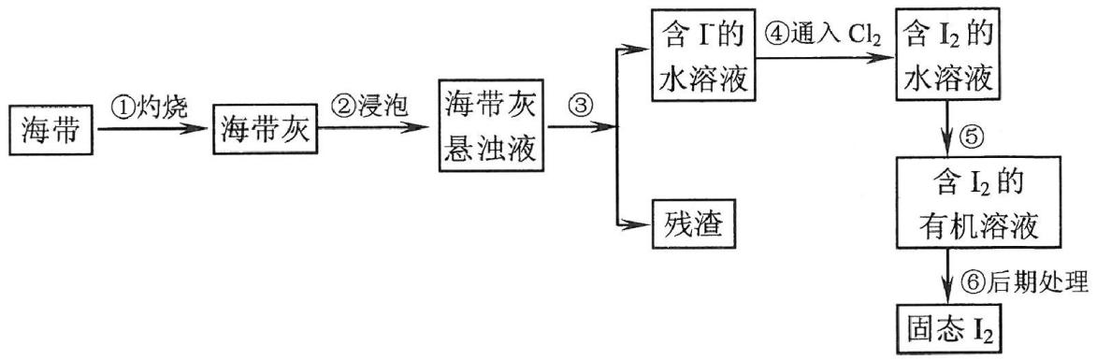
（1）步骤③的实验操作名称是 。
（2）步骤④发生反应的离子方程式是 。
（3）步骤⑤的实验操作名称是萃取、分液，该操作必须用到的主要玻璃仪器是 和烧杯，可选择的萃取剂（填字母） 。
A．盐酸 B．酒精 C．四氯化碳 D．苯

（4）检验水溶液中是否含有 I2 的方法是向溶液中加入 溶液，若溶液变 为 色，则含有 I2。
（5）从含 I2 的有机溶剂中提取 I2 和回收有机溶剂，还需要经过蒸馏。蒸馏时，
温度计水银球应置于蒸馏烧瓶的 处。
26．（14 分）
I．（8 分）A、B、C、D 四种物质均含有同一种元素。A 是常见的金属单质，C
的水溶液呈黄色。A、B、C、D 之间在一定条件下有如图所示转化关系：

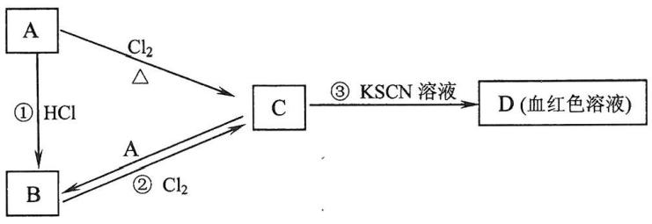
请回答下列问题：
（1）A 的化学式是 。
（2）反应①的反应类型为 反应（选填“化合”、“分解”、“置换”、“复 分解”）。
选修模块卷
供学习选修 1《化学与生活》模块的学生使用。（共 20 分） 四．选择题（本题包括 4 小题，每小题 2 分，共 8 分。每小题只有 1 个选项符
合题意）
28．世界上没有真正的垃圾，只有放错地方的资源。下列垃圾一般不可回收利 用的是（ ）
A．废塑料 B．废钢铁 C．医疗垃圾 D．废纸
29．某些成人由于长期偏食，会形成“多酸症”，引起人体缺钙、血液黏度过大。 长期偏食下列食物，会导致上述疾病的是（ ）
A．水果类 B．肉类 C．有酸味的食物 D．蔬菜类
30．下列关于维生素 C 的说法不．正．确．的是（ ）
A．也称为抗坏血酸 B．难溶于水
C．是一种较强的还原剂 D．人体不能合成维生素 C，必须从食物中获得
31．下列说法不．正．确．的是（ ）
A．纳米材料是指一种称为“纳米”的新物质制成的材料
B．光导纤维是以二氧化硅为主要原料制成的

（3）反应②的化学方程式是
。 C．合成纤维的主要原料是石油、天然气、煤等

（4）C 的水溶液与 NaOH 溶液混合后发生反应的离子方程式是 。
II．（6 分）实验室可以用右图所示装置制取乙酸乙酯。请回答下列问题：
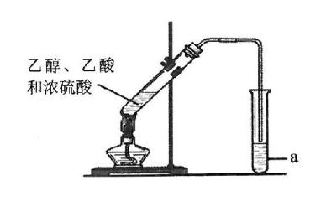（1）a 试管中盛放的是饱和碳酸钠溶液，制得的乙酸 乙酯在饱和碳酸钠溶液的 （填 “上”或“下”）层。
D．复合材料一般比单一材料的性能优越 五．填空题（共 1 道题，共 12 分）
32．（12 分）请回答下列问题：
（1）钢铁腐蚀中最普遍发生的是 腐蚀（选填“析氢”或“吸氧”）。
（2）下列药品中属于抗生素的是 （填字母）。

（2）制取乙酸乙酯的化学方程式是
， A．碘酒 B．青霉素 C．阿司匹林 D．葡萄糖注射液

该反应属于
反应（填反应类型）。
（3）在腌制肉类食品时，可添加适量亚硝酸钠作 剂（选填“调味”

三．计算题（共 1 道题，共 4 分）
27．（4 分）已知，某盐酸的质量分数为 36.5%，密度为 1.18%g/cm3。请通过计 算回答：
（1）该盐酸中 HCl 的物质的量浓度是多少？
（2）将 6.5g 锌投入到足量的该盐酸中，充分反应后生成的 H2 在标准状况下的 体积是多少？
或者“防腐”）。
（4）三大合成材料是塑料、合成纤维和 。
（5）居室装修所使用的人造板材会释放出一种挥发性物质，长期接触会引起过 敏性皮炎，免疫功能异常。该挥发性物质的名称是 。
（6）在汽车的排气管上装一个催化转化装置，可使汽车尾气中的有害气体 NO、
CO 转化为无害气体，该反应的化学方程式为_ 。

